كشف الغطاء عن زعيم الجبناء
كتبه: فؤاد العطار
يستغرب المرء عندما يقرأ عبارات التذلل الشنيع و الخضوع و الولاء المطلق التي كان مؤسس الطائفة القاديانية - الميرزا غلام أحمد القادياني (1839م-1908م) – يكتبها عندما يخاطب سادته و أولياء نعمته في الحكومة البريطانية، فتلك الحكومة كانت هي طاغوت العصر الذي احتل البلاد و نهب الخيرات و قتل الأبرياء.
و الأغرب من هذا حقاً هو محاولة بعض أتباعه اليوم دفع صفة الولاء المطلق للاستعمار عن مؤسس جماعتهم! و أحسب أن الميرزا كان سيتبرأ من أمثال هؤلاء لو علم بفعلتهم، كيف لا و قد خصص الميرزا جانباً ضخماً جداً من كتاباته لدعم الولاء المطلق للطاغوت.
و قد هالني مدى البهتان الذي يستسيغه القائمون على الطائفة القاديانية عندما يحاولون تزوير التاريخ و طمس الحقائق. فهم يحاولون دائماً إظهار جبن الميرزا على أنه بطولات و تصوير مخازيه على أنها حسنات. و سأذكر هنا مثالاً على هذا الأسلوب القادياني لتستبين سبيل المجرمين و ليظهر زور المفترين.
- القادياني الشجاع
يريدنا القاديانيون اليوم أن نصدق ادعاءاتهم بأن مؤسس نحلتهم العجيبة كان شجاعاً في وجه المستعمر البريطاني و أنه كان لا يهتم بسخط الحكومة البريطانية. و قد ساق القاديانيون المثال التالي أثناء محاولتهم تبرير الولاء المخزي للمستعمر الذي أصر الميرزا على غرسه في نفوس أتباعه:
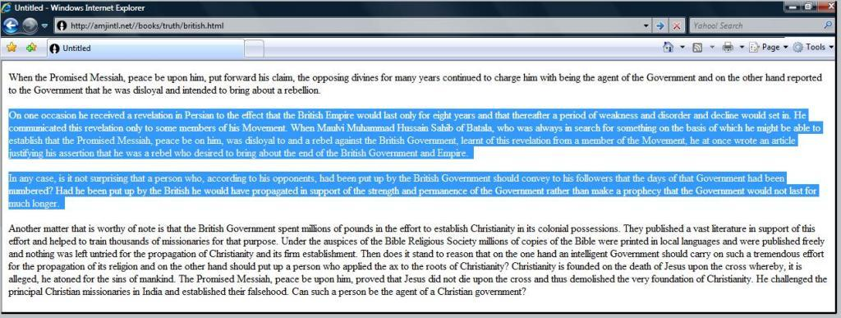
http://img32.imageshack.us/img32/483/british.jpg
الترجمة: ((في إحدى المرات استلم حضرة المسيح الموعود عليه السلام وحياً باللغة الفارسية يخبره أن الإمبراطورية البريطانية ستستمر لمدة 8 سنوات فقط، و بعدها سيعم الضعف و الفساد و الاختلال. و قد أخبر حضرته هذا الوحي بعض أعضاء الجماعة فقط. و قد سمع بهذا الوحي المولوي محمد حسين البطالوي عن طريق أحد أعضاء الجماعة، و قد كان هذا المولوي يبحث عن ذريعة ليتهم المسيح الموعود عليه السلام بأنه عديم الولاء للحكومة البريطانية، لهذا نشر موضوعاً فسر فيه هذا الوحي بأنه ناتج عن معارض يرغب بزوال الحكومة البريطانية و زوال الإمبراطورية.
على أية حال أليس من الغريب أن يقوم شخص متهم بأنه من غراس الحكومة البريطانية فيخبر أتباعه أن أيام تلك الحكومة معدودة! فلو كان المسيح الموعود عليه السلام عميلاً للإنجليز فعلاً لساهم في نشر أخبار قوة الحكومة بدلاً من أن يتنبأ بأن تلك الحكومة لن تستمر أكثر)) – الكتاب القادياني "حقيقة الأحمدية"، الجزء الثاني، من منشورات موقع القاديانية الرسمي على الإنترنت، و هو منشور على الرابط التالي:
http://amjintl.net//books/truth/british.html
إذاً فالقاديانيون يدعون بأن نبيهم المزعوم كان ينشر نبوءة انهيار الامبراطورية البريطانية خلال 8 سنوات، و أن هذا دليل على شجاعته في وجه البريطانيين! يا ترى ما هي الحقيقة؟
- الإمبراطورية البريطانية ستستمر لمدة 8 سنوات فقط!
نعم، هذا جزء من وحي قادياني أخبره الميرزا غلام أحمد القادياني لبعض أتباعه، و قد ورد هذا الوحي في الروايات التالية المذكورة في كتاب "سيرة المهدي" و في كتاب الوحي القادياني "تذكرة":
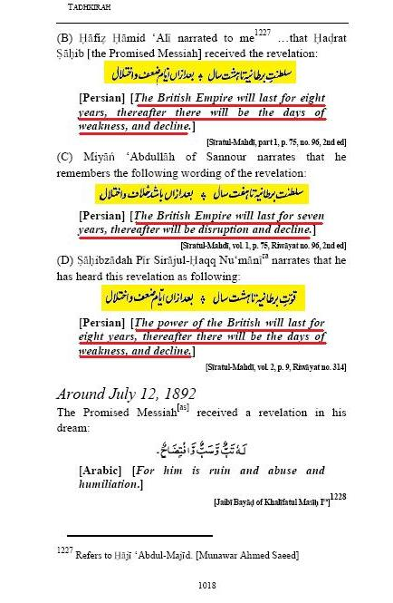
http://thecult.info/blog/wp-content/uploads/2010/05/Tadhkirah_2009-p1018.jpg
الترجمة: ((أخبرنا الحافظ حامد علي أن جضرة المسيح الموعود عليه السلام استلم الوحي التالي: " الإمبراطورية البريطانية ستستمر لمدة 8 سنوات فقط، و بعدها سيعم الضعف و الاختلال".
أخبرنا ميان عبد الله السنوري أن يتذكر كلمات الوحي التالية: " الإمبراطورية البريطانية ستستمر لمدة 7 سنوات فقط، و بعدها سيعم الخلاف و الاختلال".
أخبرنا بير صاحب زاه سراج الحق نعمانيرا أنه سمع الوحي الفارسي التالي: " الإمبراطورية البريطانية ستستمر لمدة 8 سنوات فقط، و بعدها سيعم الضعف و الاختلال")) - كتاب الوحي القادياني تذكرة، طبعة 2009، ص 1018.
و كما هو متوقع فإن أذهان القاديانيين لا تيأس من إيجاد تأويل لكل نبوءة فاشلة من نبوءات الميرزا القادياني، فقد جاء التبرير التالي في كتاب تذكرة على لسان ابن الميرزا غلام نفسه:
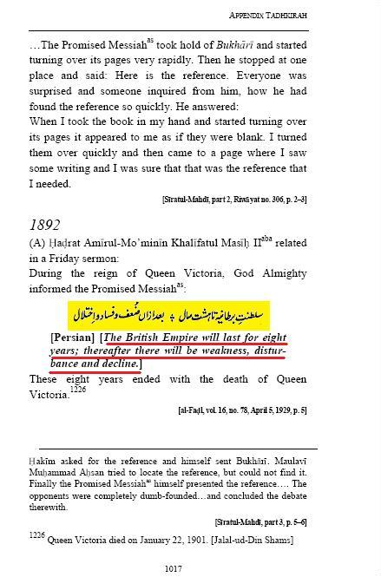
http://thecult.info/blog/wp-content/uploads/2010/05/Tadhkirah_2009-p1017.jpg
الترجمة: ((خطب حضرة أمير المؤمنين الخليفة الثاني للمسيح في يوم جمعة قائلاً: خلال فترة حكم الملكة فكتوريا أخبر الله تعالى المسيح الموعود الوحي التالي: " الإمبراطورية البريطانية ستستمر لمدة 8 سنوات فقط، و بعدها سيعم الضعف و الفساد و الاختلال". و قد انتهت هذه السنوات الثمانية بموت الملكة فكتوريا ]في يوم 22-1-1901م[)) - كتاب الوحي القادياني تذكرة، طبعة 2009، ص 1017.
و قد ولد الخليفة القادياني الثاني الميرزا بشير الدين محمود سنة 1889م. و هو يدعي هنا في خطبته التي ألقاها سنة 1929م أن والده الميرزا غلام أحمد القادياني تلقى هذا الوحي سنة 1892م عندما كان عمر الميرزا بشير الدين محمود 3 سنوات فقط، و بأن الامبراطورية البريطانية سقطت سنة 1901م بموت الملكة فكتوريا و هو أمر يكذبه التاريخ المتواتر، فالامبراطورية البريطانية استمرت في التوسع بعد موت فكتوريا بل قضت على الخلافة الاسلامية نفسها بعد سنوات عديدة.
لكننا هنا لسنا في صدد الحديث عن فشل هذه النبوءة، فنحن نريد توضيح حقيقة موقف الميرزا من هذا الوحي القادياني بعد وصول خبره إلى أسياده الإنجليز. و لمعرفة موقفه سنقرأ ما كتبه الميرزا نفسه في هذا الخصوص.
- الحقيقة المخزية
في 27 ديسمبر 1898م كتب الميرزا غلام أحمد القادياني في كتابه "كشف الغطاء" موجهاً كلامه إلى الحكومة البريطانية ما يلي:
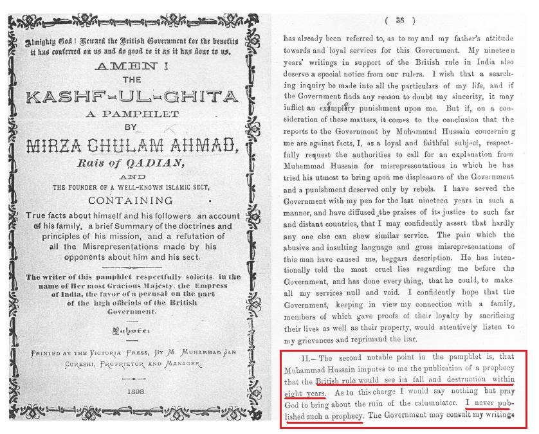
http://thecult.info/blog/wp-content/uploads/2010/05/Kashf_38.jpg
الترجمة: ((المدعو محمد حسين ]البطالوي[ ينسب إلي نشر نبوءة أن الحكم البريطاني سيسقط و يزول خلال 8 سنوات. و بخصوص هذا الادعاء فإنني لا أملك إلا أن أدعو الله أن يهلك هذا الواشي. فأنا لم أنشر قط هكذا نبوءة، و بإمكان الحكومة أن ترجع إلى كتاباتي فكل كتبي معروضة أمام الحكومة. و أنا أرجو من الحكومة الموقرة أن تطالب هذا الواشي أن يخبرها عن الكتاب أو الرسالة أو الإعلان الذي نشرت فيه هكذا وحي. و أنا أتوقع من الحكومة أن تظل متنبهة للتضليل الذي يعمله هذا الشخص فقد يجد هذا الواشي بعض الأشخاص ممن يدفعهم الخلاف الديني و الحقد العدائي تجاهي فيشهدون زوراً عند الحكومة ضدي. لكن ليكن في معلوم الحكومة الموقرة أنني لا أختلط و لا أجتمع مع هذا الشخص و لا مع غيره ممن يفكرون مثله لهذا لا يجب أن تثقوا بأنني قد قلت لهم أي شيء بشكل شفهي.
إن كل ما أريد قوله منشور في كتبي و إعلانلاتي، فتلك الكتب و الاعلانات كافية لمعرفة أفكاري و معرفة الوحي النازل عليّ، و الأعضاء المحترمون الكبار في جماعتي يشهدون على هذا.
باختصار فإنني أرجو حكومتنا الموقرة أن تسأل هذا الواشي عن ذلك التقرير الكاذب. و من المعلوم أنه في المحاكمة التي رفعها ضدي الدكتور مارتن كلارك كتب الكابتن دوغلاس – المسؤول الحكومي السابق في مقاطعة غورداسبور – أن هذا الشخص ]المولوي محمد حسين[ يشعر بالعداء تجاهي، لهذا فهو لا يتورع عن الكذب ضدي)) – مجموعة الخزائن الروحانية، جزء 14، كتاب كشف الغطاء، ص29.
إذاً فنبي القاديانيين الشجاع تبرأ جملة و تفصيلاً من الوحي المنسوب إليه، و أكد كذب من نقل هكذا كلام على لسانه و لو مشافهة. و الطامة الكبرى هي أنه استشهد بكبار أعضاء جماعته و الذين سكتوا بدورهم عن الإدلاء بشهادتهم. و هذا بالطبع ما هو متوقع من الشجعان أتباع القادياني المقدام!
و آخر دعوانا أن الحمد لله رب العالمين.

فؤاد العطار
السبت 22/6/1431 هـ - الموافق 5/6/2010 م

